Максимальный балл – 100

Задание 1. Выберите по 1 верному ответу в каждом задании. Ответ занесите в таблицу
2 балла
  - Прочитайте отрывок и укажите документ, фрагментом которого он является.
«<…> Что умеете хорошего, то не забывайте, а чего не умеете, тому учитесь — как отец мой, дома сидя, знал пять языков, оттого и честь от других стран. Леность ведь всему мать: что кто умеет, то забудет, а чего не умеет, тому не научится. Добро же творя, не ленитесь ни на что хорошее, прежде всего к церкви: пусть не застанет вас солнце в постели. Так поступал отец мой блаженный и все добрые мужи совершенные <…>».

- «Повесть временных лет» 2) «Задонщина» 3) «Русская правда» 4) «Поучение Владимира Мономаха».
1.2.Прочитайте отрывок из источника и укажите событие, с которым он связан.
«И повелел своим воинам сделать колеса и поставить на колеса корабли. И с попутным ветром подняли они паруса и пошли по полю к городу. Греки же, увидев это, испугались и сказали через послов: ″Не губи города, дадим тебе дани, какой захочешь″. И остановил (он) воинов, и вынесли ему пищу и вино, он не принял его, так как было оно отравлено… И приказал дать дани на две тысячи кораблей: по двенадцати гривен на человека, а было в каждом корабле по сорок мужей».
1)поход князя Игоря на Византию  2)поход князя Олега на Византию | 3)поход князя Святослава Игоревича против Византии  4) поход князя Владимира Святославича на Корсунь
Ответ:
1.1 | 1.2

Задание 2. Верны ли следующие утверждения? («Да» – «Нет»). Ответы внесите в таблицу.
12 баллов
- Согласно Повести временных лет восточные славяне произошли от одного из сыновей Ноя – Хама.
- В период образования государства восточные славяне веровали в единого Бога.
- Процесс формирования древнерусской народности завершился вместе с Великим переселением народов.
- Основателем династии Рюриковичей считается князь Игорь.
- Первый поход хана Батыя на русские земли закончился для него поражением.
- Собор Покрова Богородицы (Василия Блаженного) на Красной площади был построен в честь присоединения Казани к Русскому государству.
1 | 2 | 3 | 4 | 5 | 6

Задание 3. Выберите несколько верных ответов в каждом задании 12 баллов

3.1. Среди деятелей, указанных ниже, двое – современники. Укажите их:
1) Иван Великий
2) Митрополит Петр
3) Иван Калита
4) Нил Сорский
5) Митрополит Филарет
Ответ:______________________
3.2. Выберите из предложенного перечня два события, относящиеся к XVI в.
1) Феодальная война в Московском княжестве;
2) Венчание Ивана IV на царство
3) Грюнвальдская битва
4) Учреждение патриаршества в Русском государстве
5) Свержение ордынского ига
Ответ______________________
3.3.Какие два события связаны с опричниной?
1) Разгром Новгорода
2) Стоглавый собор
3) Взятие Казани и Астрахани
4) Казнь митрополита Филиппа
5) Создание стрелецкого войска
Ответ:____________________
Задание 4. Что объединяет понятия, события, имена, образующие каждый из представленных рядов? Дайте краткий ответ 6 баллов.
4.1. Тысяцкий, посадник, епископ __________________________________________________________________________________________________________________________________________________________________________
4.2. Князь Курбский, митрополит Макарий, Алексей Адашев __________________________________________________________________________________________________________________________________________________________________________
4.3. Иконостас Успенского собора (г. Владимир), Иконостас Троицкого Собора Троице-Сергиева монастыря (Московская область), Иконостас Благовещенского собора Московского кремля.
___________________________________________________________________________________________________________________________________________________________________________
Задание 5.1.Соотнесите событие и его современника. Ответ запишите в таблицу. Расположите указанные в левом столбце события в правильной хронологической последовательности
14 баллов
А) Поход Едигея на Москву  Б) Походы хана Улу-Мухаммеда на русские земли  В) нашествие Тохтамыша на Москву  Г) восстание в Твери против бесчинств ордынского посла Чол-хана  Д) стояние на реке Угре | 1) Иван Калита  2) Дмитрий Донской  3) Василий I  4) Василий II  5) Иван III  6) Василий III
Ответ:
А | Б | В | Г | Д
Хронологическая последовательность_______________
5.2. Соотнесите иллюстрации с названием картины. Ответ запишите в таблицу. 10 баллов

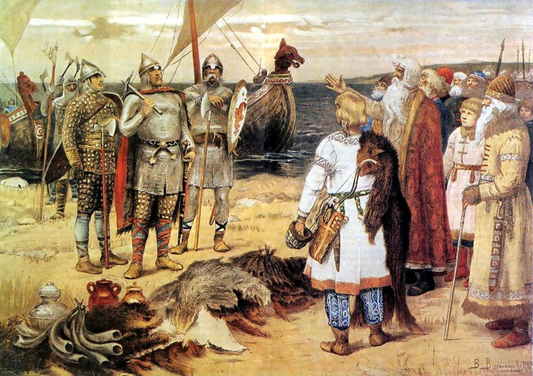  А) | 1) «Встреча Святослава с византийским императором Цимисхием на берегу Дуная» (Художник К. В. Лебедев)
Б) 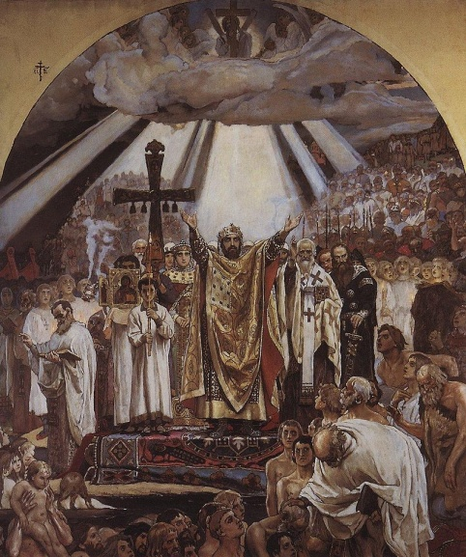 | 2) «Марфа Посадница. Уничтожение новгородского веча» (Художник К. В. Лебедев)
В) 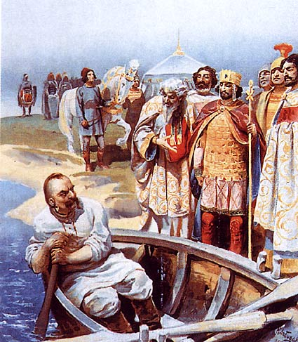 | 3) «Крещение Руси» (Художник М. В. Васнецов).
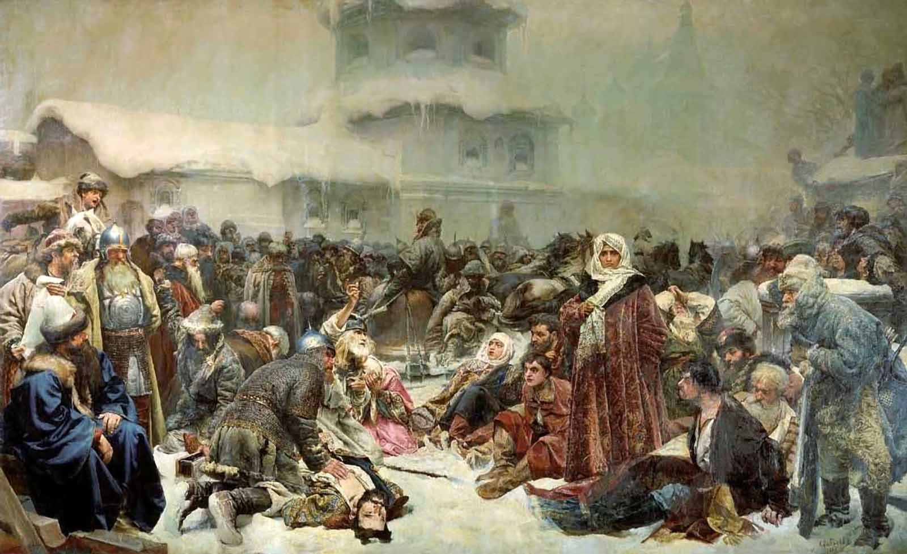  Г) | 4) «Сбор дани» (Художник К. В. Лебедев)
Д) 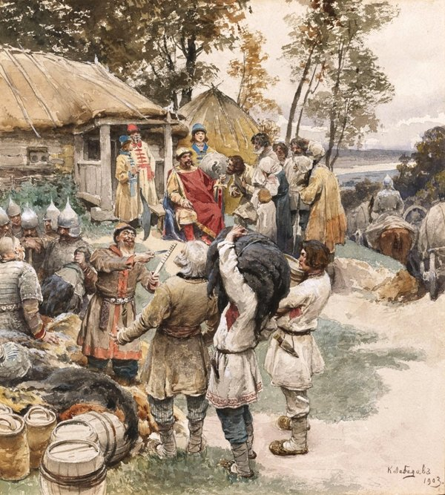 | 5) «Призвание варягов» (Художник М. В. Васнецов).
 | 6) «Царь Иван Грозный просит игумена Кирилла (Кирилло-Белозерского монастыря) благословить его в монахи» (Художник К. В. Лебедев)

А | Б | В | Г | Д

Задание 6. Определите, о каких исторических личностях идет речь в отрывке? 4 балла
«Учила его мать принять крещение, но он не думал прислушаться к этому; но если кто собирался креститься, то не запрещал, а только насмехался, говоря: ″Как мне одному принять иную веру? А дружина моя станет насмехаться″. Она же сказала ему: ″Если ты крестишься, то и все делают то же″». ______________________________________________________________________________

Задание 7. Прочитайте текст. Заполните пробелы в тексте. Ответы занесите в таблицу под соответствующими номерами 14 баллов
«В июне месяце _(1)_ г. снова вспыхнул пожар в Москве, и большая часть ее снова сделалась жертвой пламени; много людей погибло в этом бедствии. Кроткая царица _(2)_, уже страдающая тяжкою болезнью, была вынесена из Кремля через пылающие улицы Москвы; но ее здоровье не устояло против этого потрясения, и 7 августа кончила она свою богоугодную жизнь. Так разорвана была последняя цепь, связывающая царя; так разрушилась святыня семейного счастья, в котором его бурная душа находила успокоение. Первым делом его было возвращение к прежней буйной жизни; вторым – допущение бесстыдной клеветы на _(3)_ и _(4), будто отравителей царицы: первый был сослан в Соловецкий монастырь, второй заключен в темницу в Юрьеве (ныне Дерпте), еще недавно покоренном русскими войсками; оба, по воле Божией, умерли в течение года и не видели страшных бедствий России. Ливония была снова отнята у русских Литвою, и ее великим королем стал_(5)_. Царь _(6) должен был слушать униженно наглые ругательства литовских послов. Крымцы, недавно ожидавшие конечной гибели от России, разграбили и сожгли Москву; _(7)_, Тверь, Торжок, Коломна были опустошены царем так, как никогда не были опустошены неприятелем. Россия была полита кровью, бояре ее перерезаны, народ измучен, Москва лишилась трех четвертей своих обывателей, а все тот же державный государь сидел на престоле».
Ответ:
№ | Вставка
1
2
3
4
5
6
7

Задание 8. Выполните задания по карте «Древнерусское государство в X в» 16 баллов
- Напишите имя русского князя, осуществившего походы, обозначенные на карте стрелками.
- Назовите четыре государства, против которых они совершались.
- Найдите на карте и назовите город, который князь называл «серединой своей земли» и куда перенес свою резиденцию.
- Укажите название города, обозначенного на карте цифрой, где в период названных походов, полководец потерпел поражение.
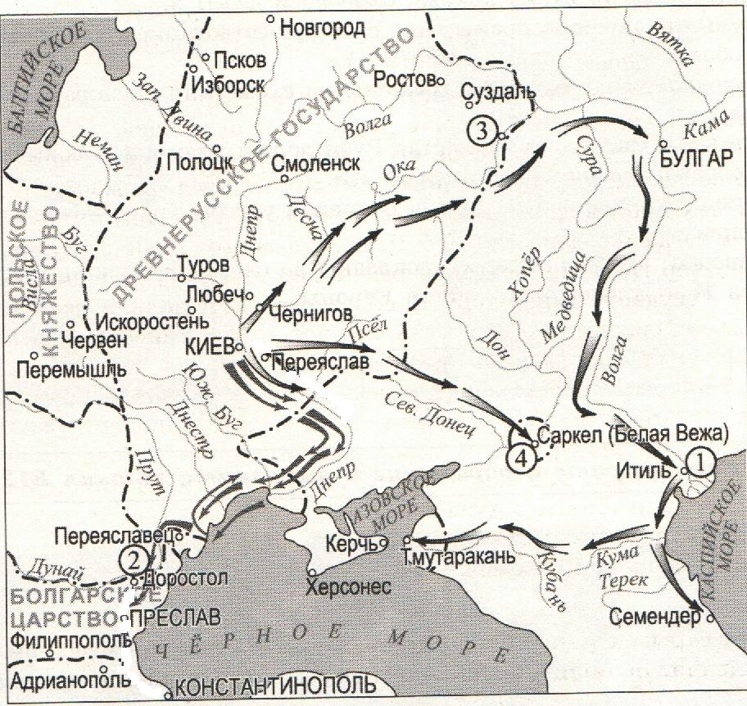
- Напишите название племенного союза славян, обозначенного на карте цифрой «3»

Ответ:1)_______________________________________________
2)____________________________________________________________________________
3)____________________________________________________________________
4)_____________________________________________________________________
5)____________________________________________________________

Задание 9. Когда (кем) было сказано (написано)? 10 баллов
- «Каждо да держить отчину свою».
- «Откуда есть пошла Русская земля…».
- «Вот тебе, бабушка, и Юрьев день!».
- «Русские самодержцы изначала сами владеют своими царствами, а не бояре и вельможи. Жаловать своих холопей мы вольны и казнить их вольны же».
- «Истину мне сказали, что нет князя, подобного ему».
Ответ1)____________________________________________________________________________
2)_________________________________________________________________________________
3)_________________________________________________________________________________
4)_________________________________________________________________________________
5)_________________________________________________________________________________

